Lab3_70%

By traltb@fe.edu.vn
Bước 1: Cài đặt ứng dụng React
npx create-react-app ex1 no--git use--npm
cd ex1
Cài thư viện: react boostrap, bootstrap
npm install react-bootstrap bootstrap
Bước 2: copy dòng lệnh dưới vào App.js
import 'bootstrap/dist/css/bootstrap.min.css';
Bài mẫu về trang web movies
Bước 3: Xây dựng các components của từng trang:
Vào thư mục src, tạo mới thư mục components.
- Xây dựng components sau: (Làm theo thứ tự các hướng dẫn: 3.1, 4.1, 5.1, 6.1, 7.1, 8.1)
  - MyFooter chứa thông tin về tác giả
- Hiển thị thông tin tác giả, email liên hệ, năm hiện tại, link Github
- Gợi ý triển khai:
import Button from "react-bootstrap/Button";

function MyFooter() {
return (
<footer>
<p>Author: TraLTB</p>
<p>Created by: traltb@fe.edu.vn </p>
<p>&copy; {new Date().getFullYear()} TraLTB. All rights reserved </p>
<Button variant="link" href="" >My Link Github's project: Movies Management </Button>
</footer>
)
}
export default MyFooter;

  - HomeCarousel giới thiệu về bộ sưu tập
- Dùng Carousel để hiển thị 3 phim nổi bật
- Yêu cầu: tự động xoay, có Caption tên phim, và thể loại (Badge).
- Gợi ý triển khai:
Bước 4: Xây dựng các trang của ứng dụng:
Vào thư mục src, tạo mới thư mục pages:
4.1 Xây dựng trang FooterPage
- Import file MyFooter vào
- Gợi ý triển khai:
import MyFooter from "../components/Footer/MyFooter";

export default function FooterPage() {
return (
<div>
<MyFooter/>
</div>
);
}

Bước 5: Import pages vào App.js
  - Import trang FooterPage vào App.js
- Gợi ý triển khai:
function App() {
return (
<div>
<FooterPage />
</div>
);
}

export default App;

Bước 6: Chạy chương trình.
6.1. Test trang FooterPage

Bước 7: Cập nhật thêm CSS
7.1 Thêm CSS
- Thêm Footer.css vào thư mục component. Tổ chức lại thư mục components như sau:
  - Thêm mới thư mục Footer
    - Tại thư mục này: Thêm mới file footer.css
    - Di chuyển file MyFooter.jsx vào trong thư mục này
    - Thêm dòng import "./Footer.css"; vào file MyFooter.jsx
  - Gợi ý code cho tập tin footer.css như sau:
/* Footer basic styling */
footer {
background-color: #f8f9fa;
text-align: center;
padding: 1rem 0;
margin-top: 2rem;
border-top: 1px solid #ddd;
color: #333;
font-size: 0.95rem;
}

/* Add spacing between lines */
footer p {
margin: 0.25rem 0;
}

/* Style the email link */
footer a {
color: #007bff;
text-decoration: none;
}

footer a:hover {
text-decoration: underline;
color: #0056b3;
}

- Cấu trúc thư mục:
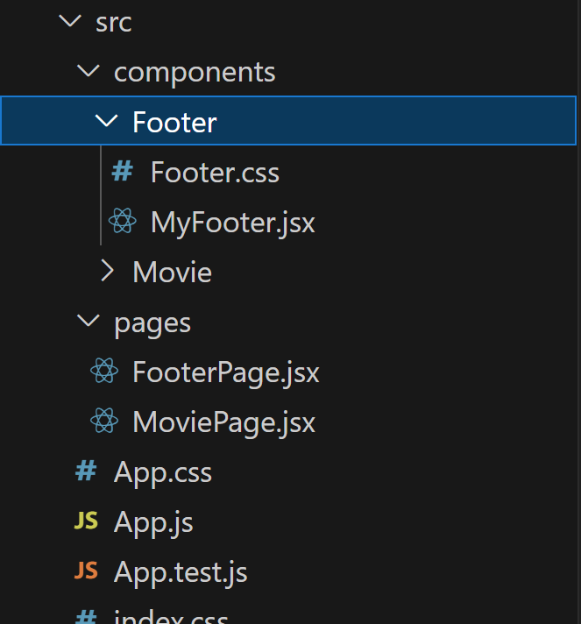
- Kết quả chạy chương trình:
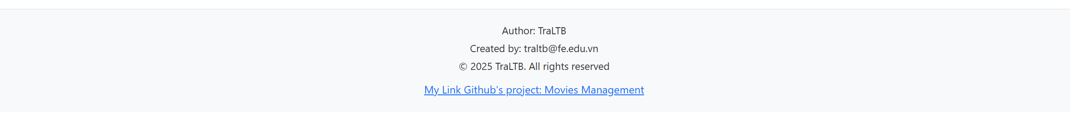
8.1 Up bài lên Github
Thư mục Slot 10.

Cải tiến: Truyền giữa các component qua props
- Gợi ý triển khai:
  - Sửa lại function MyFooter, nhận các props: author, email, project. Thay vì dữ liệu được gán cứng.
  - Cập nhật file MyFooter như sau:

import Button from "react-bootstrap/Button";
import "./Footer.css";

function MyFooter({author, email, linkGithub}) {
return (
<footer>
<p>Author: {author}</p>
<p>Created by: {email} </p>
<p>&copy; {new Date().getFullYear()} TraLTB. All rights reserved </p>
<Button variant="link" href="" >My Link Github: {linkGithub}</Button>
</footer>
)
}
export default MyFooter;

  - Cập nhật file FooterPage như sau:

import MyFooter from "../components/Footer/MyFooter";

export default function FooterPage() {
return (
<div className="footer">
<h2 style={{textAlign: "center", maxWidth: 600, margin: "0 auto"}}></h2>
<MyFooter author="TraLTB" email = "traltb@fe.edu.vn" linkGithub="Movie Management Project" />
</div>
);
}

Tiếp tục làm bài 3.2 HomeCarousel giới thiệu về bộ sưu tập
- Dữ liệu của mỗi thông tin movie được lấy từ mảng carousels:
  - Tạo mới thư mục ảnh: vào thư mục public, New Folder tên images: copy tất cả các ảnh vào thư mục này.
  - Tại thư mục src tạo mới thư mục tên data, thêm mới file carousel.js
Với nội dung sau:

// src/data/carousel.js
export const carouselMovies = [
{
id: 1,
title: 'Galactic Wars',
description:
'Epic space battles decide the fate of a fractured galaxy as rival factions clash for control.',
poster: '/images/movie1.jpg',
genre: 'Sci-Fi',
year: 2022,
country: 'USA',
duration: 132
},
{
id: 2,
title: 'Laugh Out Loud',
description:
'A feel-good comedy about friendship, failure, and second chances in a small town.',
poster: '/images/movie2.jpg',
genre: 'Comedy',
year: 2021,
country: 'UK',
duration: 105
},
{
id: 3,
title: 'Deep Blue',
description:
'A gripping survival drama set far from shore when a voyage goes wrong.',
poster: '/images/movie3.jpg',
genre: 'Drama',
year: 2019,
country: 'Australia',
duration: 118
}
];

- Tạo 1 component tên HomeCarousel.jsx trong thư mục src/home
  - Gợi ý code:
// src/components/home/HomeCarousel.jsx
import React from "react";
import { Carousel, Badge } from "react-bootstrap";
import { carouselMovies } from "../../data/carousel";

export default function HomeCarousel() {
// Nếu mảng rỗng, không render để tránh lỗi
if (!Array.isArray(carouselMovies) || carouselMovies.length === 0) return null;

return (
<Carousel interval={3000} data-bs-theme="dark">
{carouselMovies.map((m) => (
<Carousel.Item key={m.id}>
<img
className="d-block w-100"
src={m.poster}
alt={m.title}
style={{ height: 420, objectFit: "cover" }}
/>
<Carousel.Caption
className="text-start"
style={{
background: "rgba(0,0,0,0.35)",
borderRadius: 12,
padding: "0.75rem 1rem",
maxWidth: 720
}}
>
<h3 className="mb-1">
{m.title}{" "}
<Badge bg="info" className="text-dark">{m.genre}</Badge>{" "}
<Badge bg="secondary">{m.year}</Badge>
</h3>
<p className="mb-0" style={{ fontSize: "0.95rem" }}>
{m.description}
</p>
</Carousel.Caption>
</Carousel.Item>
))}
</Carousel>
);
}

- Thêm mới trang HomePage.jsx ở thư mục pages:
  - Gợi ý code:
// src/pages/HomePage.jsx
import React from "react";
import HomeCarousel from "../components/Carousel/HomeCarousel";

export default function HomePage() {
return (
<div>
<HomeCarousel />
{/* Bạn có thể thêm các section tiếp theo của trang Home ở dưới */}
<div className="mt-4">
<h4>Featured Movies Collections</h4>
<p className="text-secondary">
Thêm thông tin về các bộ sưu tập phim nổi bật ở đây.
</p>
</div>
</div>
);
}

- Nhúng trang HomePage.jsx vào App.js
import 'bootstrap/dist/css/bootstrap.min.css';
import FooterPage from './pages/FooterPage.jsx';
import HomePage from './pages/HomePage.jsx';
function App() {
return (
<div>
<HomePage />
<FooterPage />
</div>
);
}

export default App;

- Kết quả chạy:
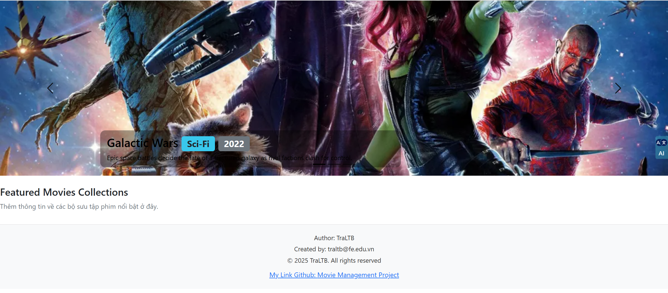

Bài 3.3: Hiển thị thông tin các movies ra trang chủ
- Khai báo một component MovieCard.jsx chứa thông tin về bộ phim
  - Dữ liệu được lấy từ file movies.js trong thư mục data.
  - Dùng Row/Col + Card để render grid responsive (1–2–3 cột).
  - Mỗi Card hiển thị: poster, title, description (rút gọn), year, Country (quốc gia), duration (phút), genre (dùng Badge). Có 2 button:
    - Add to Favourites → hiển thị Toast “Added to favourites!”, lưu vào mảng favourites (localStorage).
    - Views Details → mở Modal xem chi tiết (showtimes, full description).
  - Yêu cầu: Card bố cục đẹp, hover/spacing tốt, poster có alt.
- Sau đó nhúng MovieCard.jsx vào trang HomePage.jsx phần Featured Movies Collections.
- Gợi ý triển khai:
Bước 1: Thêm mới thư mục movies trong data,
Sau đó tạo file movies.js trong thư mục data/movies
export const movies = [
{
id: 1,
title: 'Galactic Wars',
description: 'Epic space battles decide the fate of a fractured galaxy as rival factions clash for control.',
poster: '/images/movie1.jpg',
genre: 'Sci-Fi',
year: 2022,
country: 'USA',
duration: 132
},
{
id: 2,
title: 'Laugh Out Loud',
description: 'A feel-good comedy about friendship, failure, and second chances in a small town.',
poster: '/images/movie2.jpg',
genre: 'Comedy',
year: 2021,
country: 'UK',
duration: 105
},
{
id: 3,
title: 'Deep Blue',
description: 'A gripping survival drama set far from shore when a voyage goes wrong.',
poster: '/images/movie3.jpg',
genre: 'Drama',
year: 2019,
country: 'Australia',
duration: 118
},
{
id: 4,
title: 'Haunted House',
description: 'A teen dares to spend one night in a house with a dark past—and uncovers the truth.',
poster: '/images/movie4.jpg',
genre: 'Horror',
year: 2020,
country: 'Canada',
duration: 98
},
{
id: 5,
title: 'City of Love',
description: 'Two strangers meet in a sleepless city and rewrite their plans for life and love.',
poster: '/images/movie5.jpg',
genre: 'Romance',
year: 2018,
country: 'France',
duration: 110
},
{
id: 6,
title: 'The Time Traveler',
description: 'A brilliant scientist discovers a way to bend time—at a cost no one could foresee.',
poster: '/images/movie6.jpg',
genre: 'Sci-Fi',
year: 2023,
country: 'USA',
duration: 124
},
{
id: 7,
title: 'Street Runner',
description: 'An ex-courier is forced back into the fast lane for one last job across the neon city.',
poster: '/images/movie7.jpg',
genre: 'Action',
year: 2021,
country: 'Japan',
duration: 102
},
{
id: 8,
title: 'Hidden Truth',
description: 'A reporter unravels a conspiracy that powerful people will do anything to keep buried.',
poster: '/images/movie8.jpg',
genre: 'Thriller',
year: 2022,
country: 'Germany',
duration: 115
},
{
id: 9,
title: 'Kingdom of Ash',
description: 'A fallen prince must unite rival clans to reclaim a cursed land and his destiny.',
poster: '/images/movie9.jpg',
genre: 'Comedy',
year: 2020,
country: 'New Zealand',
duration: 141
}
];

export const allGenres = [
'All', 'Action', 'Animation', 'Comedy', 'Drama',
'Fantasy', 'Horror', 'Romance', 'Sci-Fi', 'Thriller'
];

- Bước 2: Tạo mới component MovieCard
Tại thư mục components, thêm file mới, đặt tên MovieCard.jsx
Truyền dữ liệu props từ MovieCard
import Button from "react-bootstrap/Button";
import Card from 'react-bootstrap/Card';
import "./MovieCard.css";

export default function MovieCard({img, title, text, genre}) {
return (
<Card style={{ width: '18rem' }}>
<Card.Img variant="top" src={img} />
<Card.Body>
<Card.Title>{title}</Card.Title>
<Card.Text>
{text}
</Card.Text>
<div>
<strong>Genre:</strong> {genre}
</div>
<div className="mt-auto d-flex justify-content-between">
<Button variant="primary">Details</Button>
<Button variant="outline-warning" size="sm" >Add to Favaourite</Button>
</div>

</Card.Body>
</Card>
);
}

- Bước 3: Tạo mới trang MoviePage.
Vào pages, tạo 1 file mới tên MoviePage.jsx, import 2 file movies data và component movie card.

import MovieCard from '../components/Movie/MovieCard.jsx';
import Row from 'react-bootstrap/Row';
import Col from 'react-bootstrap/Col';
import {movies, allGenres} from '../data/movies.js';

export default function MoviePage() {
return (
<div>
<h2 className='mb-3'>My movies </h2>
<Row xs={1} md={3} className="g-4">
{movies.map((movie) => (
<Col key={movie.id}>

<MovieCard
key={movie.id}
img={movie.poster}
title={movie.title}
text={movie.description}
genre={movie.genre}
/>
</Col>
))}
</Row>
</div>
);
}

- Kết quả:
Điều chỉnh phần css cho phù hợp.

Yêu cầu 1 số chức năng mới (cho bài Lab3 _70%)
- Tạo mới 1 component tên Filter là 1 Card gồm có:
- Search: 1 textbox cho phép tìm kiếm phim theo title hoặc description,…
- Filter: có các options để lọc ra các phim có năm từ <=2000, 2001-2015, >2015.
- Sorting: có các options để lọc ra các phim Year ↑/↓, Title A→Z/Z→A, Duration ↑/↓
Sau đó thêm component này vào trên trang Home
- Tạo mới 1 component tên NavBar
- Chứa các thẻ link Home, About, Contact
- Thẻ Form: chứa text box Quick search, button Search, các icons: Accounts, Login, Favourites.
- Accounts là một dropdown list chứa các options: Manage Your Profiles, Build your Account, Change Password.
Sau đó thêm component này vào trên trang Home
- Tạo mới Trang Account có bố cục rõ ràng, hiển thị wizard “Build Your Profile” gồm 3 tab (About/Account/Address), thanh tiến trình ProgressBar 33%, 67%, 100%, và nút điều hướng.
Lưu ý:
- Trên các tab About & Account: Previous (disabled ở bước 1) + Next
- Trên tab Address: Previous + Finish (variant="success")
- Trường bắt buộc có viền đỏ (isInvalid) + dòng báo lỗi phía dưới (Form.Control.Feedback type="invalid").
- Có sử dụng các icon trước nhãn Icon trước nhãn (Bootstrap Icons):
- About: bi-person-circle
- Account: bi-lock
- Address: bi-geo-alt
- Trang này gồm các components:
  - AboutForm: các trường: First/Last Name, Email, Phone, Age, Avatar (file). Dùng isInvalid để hiển thị viền đỏ (UI).
  - AccountForm.jsx: Username, Password, Confirm Password, Secret question, Answer
Dùng InputGroup với icon khóa/user.
  - AddressForm.jsx: Street, City, Country (Form.Select), Zip Code. Có nút button Previous + Finish
Import các trang vào App.js tương ứng
Điều hướng các trang phù hợp
Chưa cần xử lý hooks.
- Giao diện trang About:
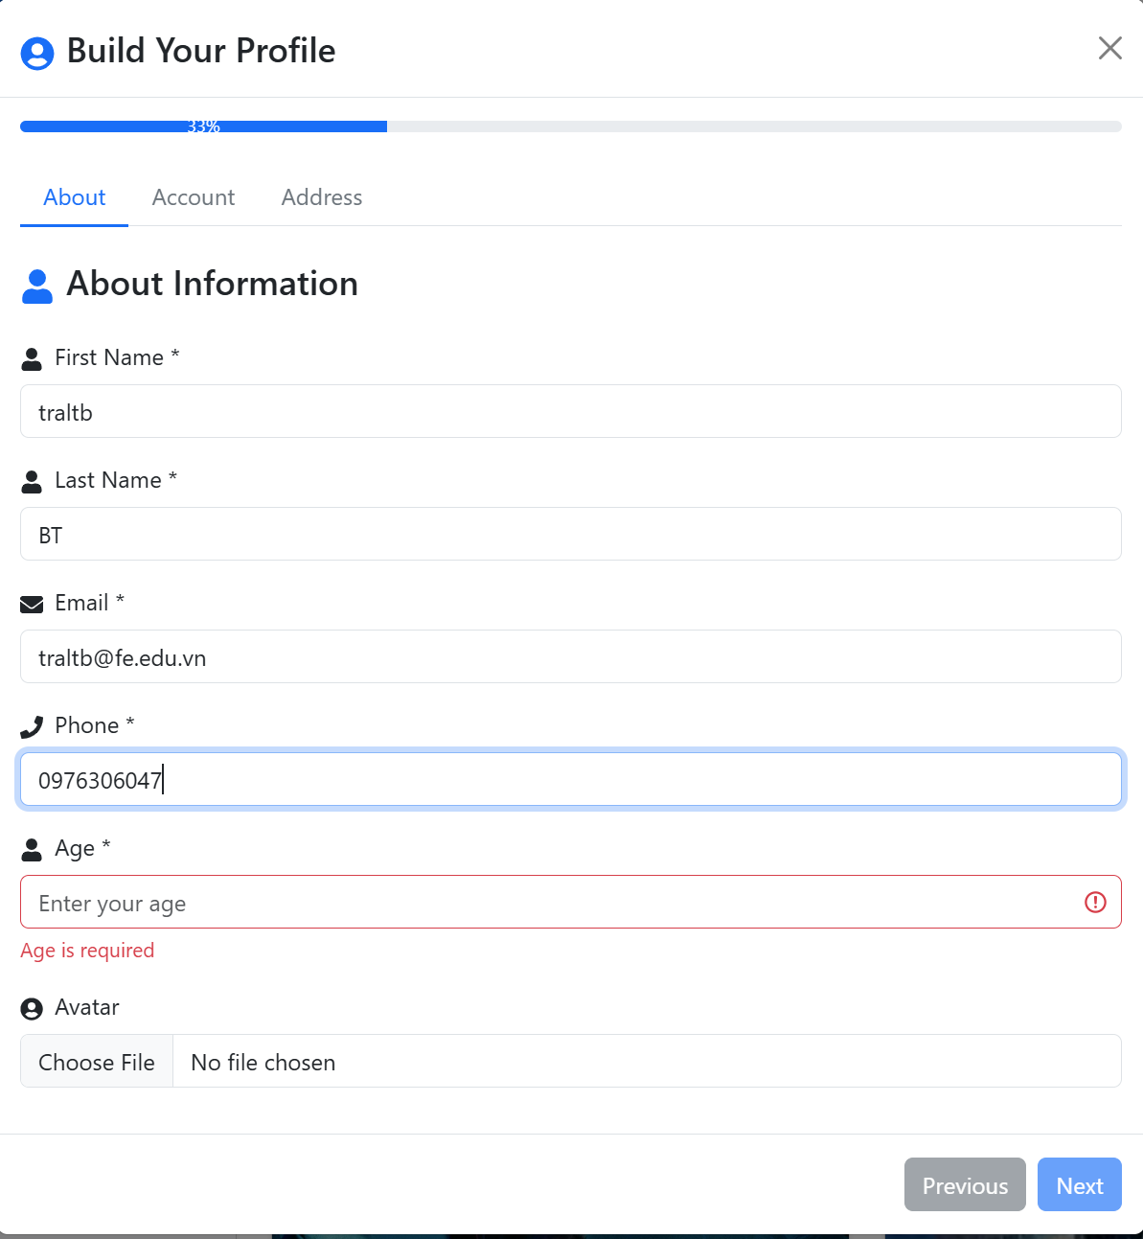
- Giao diện trang Account
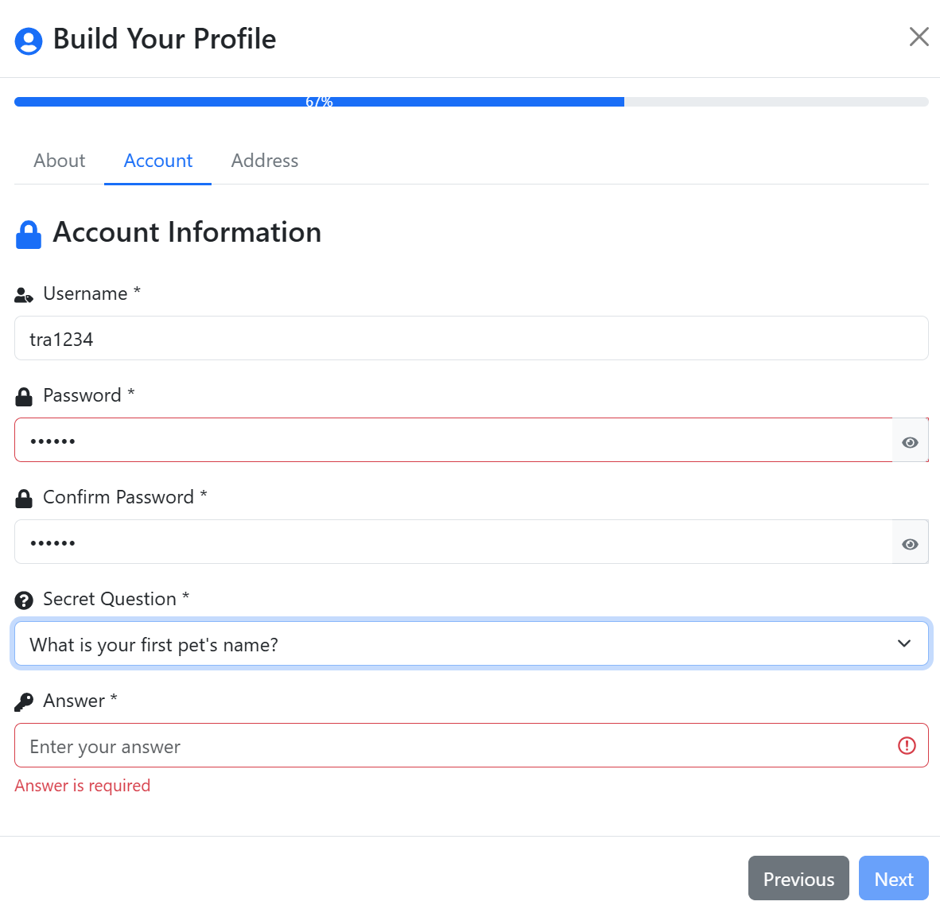
- Giao diện trang Address
